Отчет по лабораторной работе №3
студента гр. 6313 Зюзин Егор
Вадимович
Репозиторий GitHub: https://github.com/derasoft004/sem6_pp_labs.git (branch lab3)
Для реализации задачи распараллеливания перемножения двух матриц будем использовать технологии MPI.
Распараллеленное множение матриц с использованием MPI
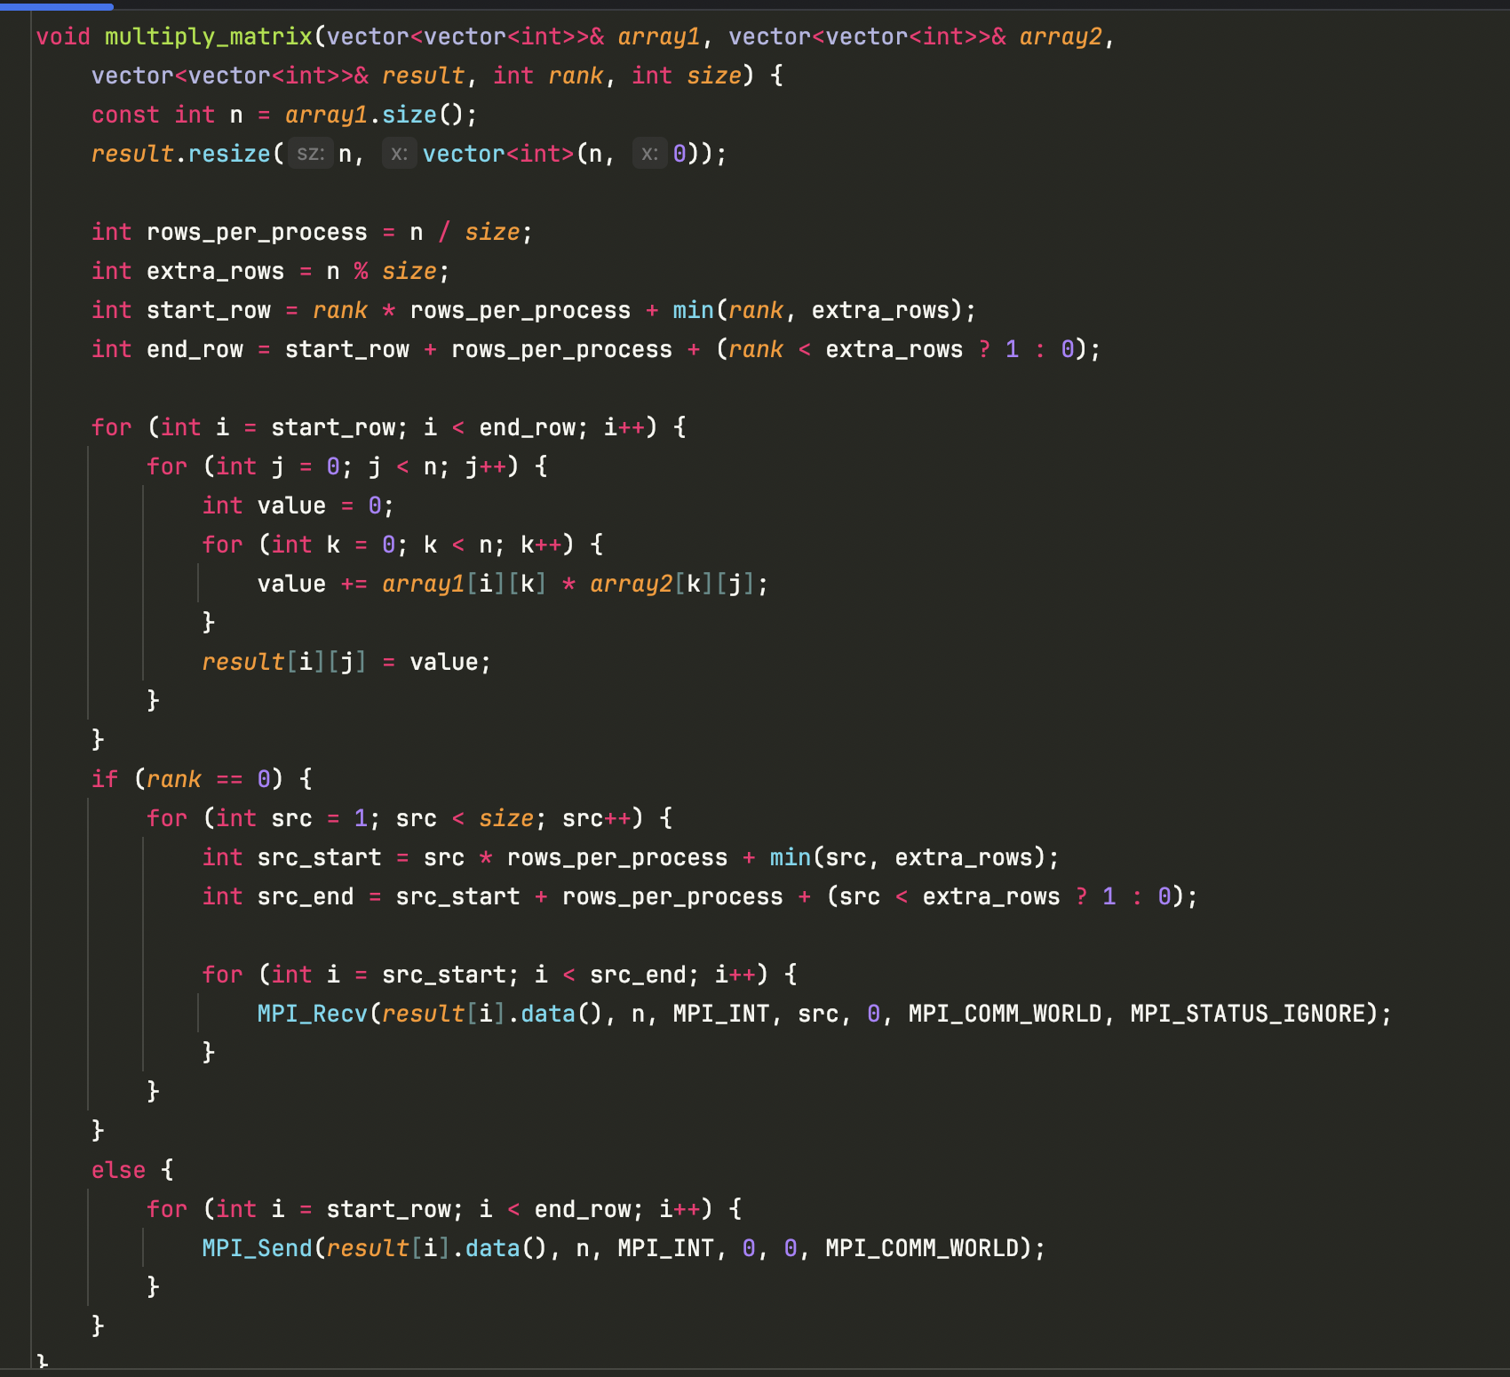
Компиляция программы осуществляется при помощи специального компилятора-обертки, который упрощает процесс компиляции и связывания программ MPI - mpiexec
>>> mpiexec -n 4 main.exe
Проверка корректности работы алгоритма проводилась сначала на перемножении 2-х матриц 10х10
